Vodafone GmbH
Kundenservice
40875 Ratingen

Berlin, 01.07.2026

Rücknahme Kündigung GSM{{nummer}}

Hallo zusammen,

hiermit nehme ich die Kündigung des oben genannten Vertrags GSM{{nummer}} zurück.
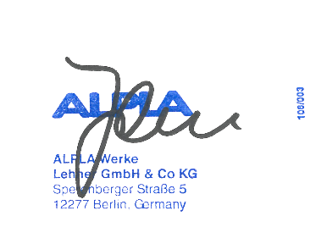
Vielen Dank, mit freundlichen Grüßen

Holger John

